Татарстанда федераль ташламадан файдалану хокукына ия 170 меңнән артык кеше социаль хезмәтләр җыелмасын натураль формада ала

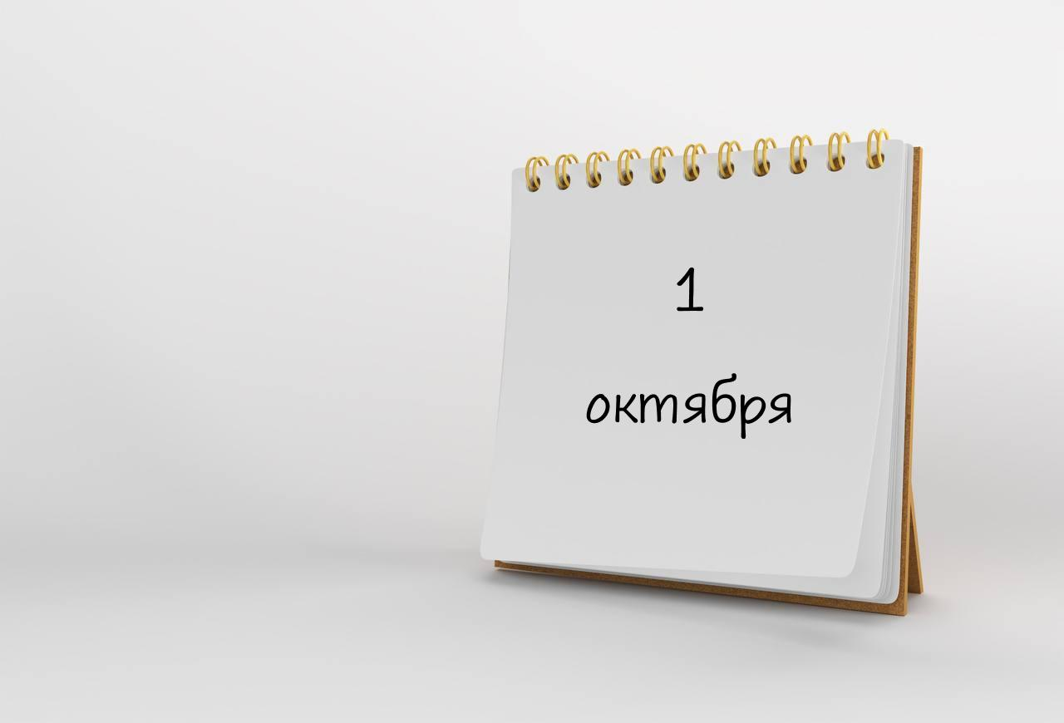
Россия Социаль фондының Татарстан Республикасы бүлеге социаль хезмәтләр җыелмасын (НСУ) натураль формада алу ысулын сайлау мөмкинлеге барлыгын искә төшерә. Социаль хезмәтләр җыелмасына бушлай дарулар, медицина эшләнмәләре һәм дәвалау туклануы продуктлары, дәвалану урынына барып һәм кайту чыгымнарын кайтару, шифаханәләрдә бушлай дәвалану керә.
Инвалидлар, Бөек Ватан сугышында катнашучылар, һәлак булган (вафат булган) хәрбиләрнең гаилә әгъзалары, хәрби хәрәкәтләр ветераннары, радиация һәм техноген һәлакәтләр нәтиҗәсендә зыян күргән гражданнар, Ленинград блокадасында яшәүчеләр, фашист лагерьларының балигъ булмаган тоткыннары федераль ташламалардан файдалану хокукына ия.
Ташламадан файдалану хокукына ия гражданнарга айлык акчалата түләү (ЕДВ) билгеләгәндә, аларга социаль хезмәтләр җыелмасы натураль формада бирелә. Шул ук вакытта аларның социаль хезмәтләр җыелмасын акчалата алу формасына үзгәртү хокуклары да саклана. 2025 елның 1 февраленнән социаль хезмәтләр җыелмасының бәясе 1 728,46 сум тәшкил итә.
Акчалата эквивалентның зурлыгы натураль хезмәт нәкъ менә шушы суммага күрсәтелә дигәнне аңлатмый. Мәсәлән, дарулар, юлламалар һәм юл йөрү чыгымнары ташламадан файдаланучыга түләүсез һәм тиешле күләмдә бирелә. Ә менә натураль ташламаларны акчалата эквивалент белән алмаштырган очракта алар тиешле ташламалар өчен каралган суммада гына биреләчәк (1 331,60 сум - дару препаратлары, медицина эшләнмәләре һәм дәвалау туклануы продуктлары өчен; 205,95 сум - төп авыруларны профилактикалау өчен шифаханә-курорт дәвалануына юллама өчен; 191,21 сум - шәһәр яны тимер юл транспортында бушлай йөрү , шулай ук шәһәрара транспортта дәвалану урынына бару һәм кире кайту өчен.)
«Социаль хезмәтләр җыелмасын алу Татарстан Республикасында иң кирәкле һәм ышанычлы ярдәм чарасы булып кала. Вакыт белән сыналган система гражданнарның әлеге категориясен дарулар белән тәэмин итү мөмкинлеген гарантияли», - дип билгеләп үтте Татарстан Республикасы буенча Социаль фонд бүлеге идарәчесе Эдуард Вафин.
2025 елның 7 аенда Татарстанда 8 меңнән артык гариза каралган. Алар 2026 елның 1 гыйнварыннан эшли башлаячак.
Социаль ярдәм чаралары, түләүләр һәм Россия Социаль фондының Татарстан Республикасы бүлеге хезмәтләре турында тулы һәм дөрес мәгълүматны СФР сайтында һәм социаль челтәрләрдәге ВКонтакте, Одноклассники һәм Телеграм рәсми аккаунтларда табарга мөмкин.
Өстәмә мәгълүмат яки консультация алу өчен гражданнар 8 800 100 0001 номеры буенча бердәм контакт-үзәк операторларына мөрәҗәгать итә ала - (төбәк линиясе тәүлек әйләнәсе эшли - 24/7, шалтырату бушлай).

